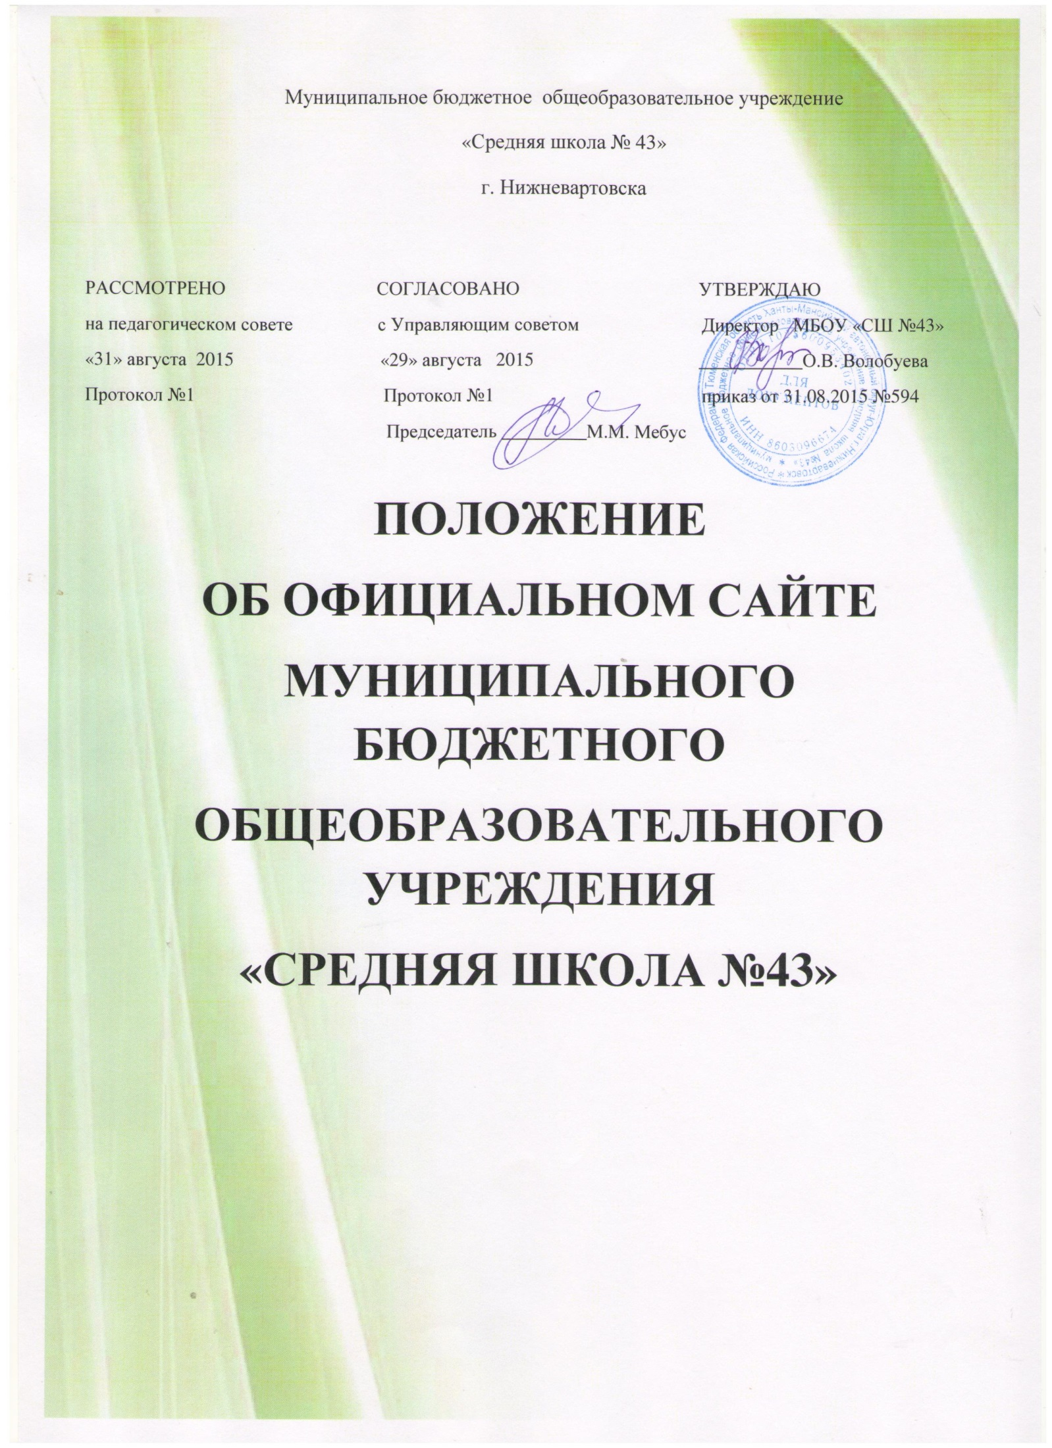Положение
об официальном сайте
Муниципального бюджетного
общеобразовательного учреждения
«Средняя школа №43»

- Общие положения

1.1. Настоящее положение разработано в соответствии с требованиями и на основании:
- Федерального закона «Об образовании в Российской Федерации» от 29.12.2012 г. №273-ФЗ (ст.28 п.21, ст.29)(с изменениями);
- Федерального закона Российской Федерации от 8 ноября 2010 г. N 293-ФЗ «О внесении изменений в отдельные законодательные акты Российской Федерации в связи с совершенствованием контрольно-надзорных функций и оптимизацией предоставления государственных услуг в сфере образования»;
- Постановления Правительства Российской Федерации от 10.07.2013 г. №582 «Об утверждении правил размещения на официальном сайте образовательной организации в информационно-телекоммуникационной сети «Интернет» и обновления информации об образовательной организации»;
1.2. Положение определяет цели, задачи, требования к официальному сайту общеобразовательной организации (далее – сайт), порядок организации работ по созданию и функционированию сайта.
1.3. Функционирование официального сайта регламентируется действующим законодательством, уставом общеобразовательной организации, настоящим Положением. Настоящее Положение может быть изменено и дополнено.
1.4. Основные понятия, используемые в Положении:
Сайт – информационный web-ресурс, имеющий четко определенную законченную смысловую нагрузку и являющийся электронным общедоступным информационным ресурсом, размещенным в глобальной сети Интернет.
Web-ресурс - это совокупность информации (контента) и программных средств в Интернет, предназначенные для определенных целей.
Разработчик сайта – физическое лицо или группа физических лиц, создавших сайт и поддерживающих его работоспособность и сопровождение.
1.5. Информационные ресурсы сайта формируются как отражение различных аспектов деятельности образовательной организации.
1.6. Информация, представленная на официальном сайте, является открытой и общедоступной.
1.7. Права на все информационные материалы, размещенные на сайте, принадлежат общеобразовательной организации, кроме случаев, оговоренных в Соглашениях с авторами работ.
1.8. Концепция и структура сайта обсуждается всеми участниками образовательных отношений на заседаниях органов управления общеобразовательной организации.
1.9. Структура сайта, состав рабочей группы – разработчиков сайта, план работы по разработке и функционированию сайта, периодичность обновления сайта, формы и сроки предоставления отчета о функционировании сайта утверждаются руководителем общеобразовательной организации.
1.10. Общая координация работ по разработке и развитию сайта возлагается на заместителя руководителя, отвечающего за вопросы информатизации общеобразовательной организации.
1.11. Финансирование создания и поддержки сайта осуществляется за счет финансовых средств образовательной организации.

2. Цели и задачи сайта

2.1. Целями создания сайта общеобразовательной организации являются:
- обеспечение открытости деятельности общеобразовательной организации;
- реализация прав граждан на доступ к открытой информации при соблюдении норм профессиональной этики педагогической деятельности и норм информационной безопасности;
- реализация принципов единства культурного и образовательного пространства, демократического государственно-общественного управления образовательной организацией;
- информирование общественности о программе развития общеобразовательной организации, поступлении и расходовании материальных и финансовых средств, а также о результатах уставной деятельности.
2.2. Создание и функционирование сайта общеобразовательной организации направлены на решение следующих задач :
- оказание государственных услуг в электронном виде;
- формирование целостного позитивного имиджа общеобразовательной организации;
- совершенствование информированности граждан о качестве образовательных услугв организации, воспитательной работе, в том числе профилактической;
- создание условий для взаимодействия участников образовательных отношений, социальных партнеров общеобразовательной организации;
- осуществление обмена педагогическим опытом;
- стимулирование творческой активности педагогов и обучающихся.
2.3. Требования и критерии сайта
2.3.1. Дизайн сайта должен соответствовать целям, задачам, структуре и содержанию официального сайта, а также критериям:
- технологичности - технологическая организация сайта, обеспечивающая доступность и удобство пользования ресурсом в целом,
- информативности - наличие на сайте наиболее важных для пользователей информационных разделов, документов и материалов,
- коммуникативности - наличие сервисов сайта, обеспечивающих возможность обратной связи пользователей с администрацией и педагогами образовательной организации,
2.3.2. Критерии технологичности:
- доступность сайта при использовании пользователями различных браузеров;
- наличие Карты сайта и сервиса «Поиск по сайту»;
- глубина страницы (еѐ уровень относительно главной страницы сайта, оптимальный уровень вложения информации – два-три перехода с главной страницы сайта);
- обновляемость материалов сайта;
- возможность скачивания документов большого объема;
- скорость загрузки страниц сайта;
- оптимальный необходимый объем информационного ресурса для размещения материалов, затребованных для всех категорий посетителей сайта;
- дизайн сайта должен быть удобен для навигации;
- доступность информации сайта;
- стилистическая выдержанность (единообразие) дизайна и навигации первой и последующих страниц;
- читаемость примененных шрифтов;
- разнообразие информации, адресованной различным категориям пользователей;
- использование передовых Интернет - технологий.

3. Структура сайта

3.1. На сайте в обязательном порядке размещается следующая информация:
3.1.1. Общие сведения:
3.1.1.1. Основные сведения
3.1.1.2.Структура и органы управления общеобразовательной организации
3.1.1.2.1. Структура образовательной организации
3.1.1.2.2. Органы управления
3.1.1.3. Документы
3.1.1.3.1. Устав
3.1.1.3.2. Лицензия на осуществление образовательной деятельности (с приложениями)
3.1.1.3.3. Свидетельство о государственной аккредитации (с приложениями)
3.1.1.3.4. Программа развития общеобразовательной организации
3.1.1.3.5. План финансово-хозяйственной деятельности
3.1.1.3.6. Локальные нормативные акты
3.1.1.3.7. Отчет о результатах самообследования
3.1.1.3.8. Документы об оказании платных образовательных услуг
3.1.1.3.9. Предписания органов, осуществляющих государственный контроль (надзор) в сфере образования, отчеты об исполнении
3.1.1.4. Образование
3.1.1.4.1. Уровни образования, формы и сроки обучения
3.1.1.4.2. Образовательная программа
3.1.1.4.3. Годовой учебный план
3.1.1.4.4. Рабочие (основные) образовательные программы
3.1.1.4.5. Реализуемые дополнительные образовательные программы
3.1.1.4.6. Календарный учебный график
3.1.1.4.7. Методические и иные документы, разработанные общеобразовательной организацией для обеспечения образовательного процесса
3.1.1.4.8. Численность обучающихся
3.1.1.4.9. План воспитательной работы
3.1.1.4.10. Расписание занятий на учебный год
3.1.1.5. Образовательные стандарты
3.1.1.6. Руководство. Педагогический состав
3.1.1.6.1. Руководитель
3.1.1.6.2. Заместители руководителя
3.1.1.6.3. Педагогические работники
3.1.1.7. Материально-техническое обеспечение и оснащенность образовательнойдеятельности
3.1.1.7.1. Учебные кабинеты
3.1.1.7.2. Объекты для проведения практических занятий
3.1.1.7.3. Библиотека
3.1.1.7.4. Объекты спорта
3.1.1.7.5. Условия питания обучающихся
3.1.1.7.6. Охрана здоровья обучающихся
3.1.1.7.7. Доступ к информационным системам и информационно-телекоммуникационным сетям
3.1.1.7.8. Электронные образовательные ресурсы
3.1.1.8. Стипендии и иные виды материальной поддержки общеобразовательной организацией обучающимся не предоставляются
3.1.1.9. Платные образовательные услуги
3.1.1.10. Финансово-хозяйственная деятельность
3.1.1.11. Вакантные места для приема
3.1.1.12. Государственная итоговая аттестация
3.1.1.13. Информация о трудоустройстве выпускников
3.2. В качестве рекомендуемой на сайте общеобразовательной организации может быть размещена информация:
3.2.1. Новости, объявления
3.2.2. Внеурочная и досуговая деятельность:
- участие общеобразовательной организации в проектах;
- дополнительные занятия, кружки, секции;
- музеиобщеобразовательной организации;
- мероприятия;
3.2.3. Педагогическая мастерская:
- методические разработки педагогов;
- учебные материалы;
- тематические обзоры образовательных ресурсов;
3.2.4. Инновации, проекты
3.2.5. Творчество обучающихся:
- научно-исследовательские и реферативные работы;
- творческие работы.
3.2.6. Фотоальбом.
3.2.7. Школьная газета.
3.2.8. Информация о выпускниках.
3.2.9. Гостевая книга.
3.2.10.Форум.
3.2.11. Другая информация об уставной деятельности общеобразовательной организации.

4. Организация разработки и функционирования сайта

4.1. Для обеспечения разработки и функционирования сайта создается рабочая группа разработчиков сайта.
4.2. В состав рабочей группы разработчиков сайта могут включаться:
- заместитель руководителя, курирующий вопросы информатизации образования;
- заместители руководителя по учебной и воспитательной работе;
- специалисты по информатике и информационно-коммуникационным технологиям, учитель (преподаватель) информатики и ИКТ, программист, инженер;
- инициативные педагоги, родители и обучающиеся.
4.3. Из числа членов рабочей группы разработчиков сайта назначаются:
4.3.1. Администратор сайта:
- координирует деятельность рабочей группы;
- контролирует и корректирует работу редактора сайта и Web-мастера, Web- администратора;
- обладает правом «вето» на публикацию любой информации на сайте.
4.3.2. Редактор:
- редактирует информационные материалы;
- санкционирует размещение информационных материалов на сайте;
- создает сеть корреспондентов;
- оформляет ответы на сообщения в гостевой книге.
4.3.3. Корреспондент сайта:
- собирает информацию для размещения на сайте;
- оформляет статьи и другие информационные материалы для сайта.
4.3.4. Web-мастер:
- осуществляет разработку дизайна сайта;
- осуществляет создание Web-страниц;
- своевременно размещает информацию на сайте.
4.3.5. Web-администратор:
- выполняет программно-технические мероприятия по обеспечению целостности и доступности информационных ресурсов, предотвращению несанкционированного доступа к сайту.
4.4. Разработчики сайта обеспечивают качественное выполнение всех видов работ, непосредственно связанных с разработкой и функционированием сайта: разработку и изменение дизайна и структуры, размещение новой, архивирование и удаление устаревшей информации, публикацию информации, разработку новых веб-страниц, программно-техническую поддержку, реализацию политики разграничения доступа и обеспечение безопасности информационных ресурсов.
4.5. Разработчики сайта осуществляют консультирование сотрудников общеобразовательной организации, заинтересованных в размещении информации на сайте, по реализации технических решений и текущим проблемам, связанным с информационным наполнением соответствующего раздела (подраздела).
4.6. Информация, предназначенная для размещения на сайте, предоставляется Администратору.
4.7. Текущие изменения структуры сайта осуществляет Администратор.

5. Порядок размещения и обновления информации на официальном сайте образовательной организации

5.1. Образовательная организация обеспечивает координацию работ по информационному наполнению и обновлению официального сайта.
5.2. Общеобразовательная организация самостоятельно обеспечивает:
5.2.1. Постоянную поддержку официального сайта образовательной организации в работоспособном состоянии;
5.2.2. Взаимодействие с внешними информационно-телекоммуникационными сетями, сетью Интернет;
5.2.3. Проведение организационно-технических мероприятий по защите информации на официальном сайте образовательной организации от несанкционированного доступа;
5.2.4.Проведение регламентных работ на сервере;
5.2.5. Разграничение доступа персонала и пользователей к ресурсам официального сайта и правам на изменение информации;
5.2.6. Размещение материалов на официальном сайте общеобразовательной организации;
5.3. Размещение и обновление информации на официальном сайте общеобразовательной организации осуществляется в соответствии с порядком размещения на официальном сайте общеобразовательной организации в сети Интернет и обновления информации об общеобразовательной организации, в том числе ее содержание и форма ее предоставления, установленным Правительством Российской Федерации.
5.4. Информация размещается на официальном сайте в текстовой и (или) табличной формах, а также в форме копий документов в соответствии с требованиями к структуре официального сайта и формату представления информации, установленными Федеральной службой по надзору в сфере образования и науки.
5.5. Содержание официального сайта общеобразовательной организации формируется на основе информации, предоставляемой участниками образовательных отношений общеобразовательной организации.
5.6. Обновление новостной информации на официальном сайте осуществляется не реже двух раз в неделю.
5.7. Информация, указанная в пункте 3.1 настоящего Положения, подлежит размещению общеобразовательной организацией на своем официальном сайте в сети Интернет и обновлению в течение десяти дней со дня их создания, получения или внесения в них соответствующих изменений.
5.8. При размещении информации на официальном сайте и ее обновлении обеспечивается соблюдение требований законодательства Российской Федерации о персональных данных.
5.9. Информация на официальном сайте общеобразовательной организации размещается на русском языке, а также может быть размещена на иностранных языках.
5.10. Пользователю официального сайта предоставляется наглядная информация о структуре официального сайта, включающая в себя ссылку на официальные сайты Министерства образования и науки Российской Федерации (http://www.mon.gov.ru), федерального портала «Российское образование» (http://www.edu.ru), информационной системы «Единое окно доступа к образовательным ресурсам» (http://window.edu.ru), единой коллекции цифровых образовательных ресурсов (http://school-collection.edu.ru),федерального центра информационно-образовательныхресурсов (http://fcior.edu.ru).
5.11. К размещению на официальном сайте общеобразовательной организации запрещены:
- информационные материалы, которые содержат призывы к насилию и насильственному изменению основ конституционного строя, разжигающие социальную, расовую, межнациональную и религиозную рознь;
- информационные материалы, задевающие честь, достоинство или деловую репутацию граждан, организаций, учреждений;
- информационные материалы, содержащие пропаганду насилия, секса, наркомании, экстремистских религиозных и политических идей;
- любые виды рекламы, целью которой является получение прибыли другими организациями и учреждениями;
- иные информационные материалы, запрещенные к опубликованию законодательством Российской Федерации.

6. Права и обязанности

6.1. Разработчики сайта имеют право:
- вносить предложения администрации общеобразовательной организации по развитию структуры, функциональности и информационного наполнения сайта по соответствующим разделам (подразделам);
- запрашивать информацию, необходимую для размещения на сайте, у администрации общеобразовательной организации.
6.2. Разработчики сайта обязаны:
- выполнять свои функциональные обязанности в соответствии с планом работы по созданию и поддержке сайта;
- представлять отчет о проделанной работе.

7. Ответственность

7.1. Ответственность за содержание информации, представленной на сайте, несет руководитель общеобразовательной организации.

